 

**UNIVERSIDAD NACIONAL DE ROSARIO**

**FACULTAD DE CIENCIAS EXACTAS, INGENIERÍA Y AGRIMENSURA**

INGENIERÍA ELECTRÓNICA

ARROYO, Jonatan A-3736/2

AYI, Tomás A-4024/1

DIAZ, Paula D-3765/6

ECHAVARRIA, Mariano E-1039/1

# Descripción del problema

El problema que se plantea para esta Competencia es el de diseñar e implementar un dispositivo que, usando imágenes de una cámara web, permita clasificar tapas de gaseosas de acuerdo al color y separar las tapas rojas de las de otros colores. Como objetivo de mínima sólo habría tapas rojas (R), verdes (G) y azules (B), pero obtendrán mayor puntaje aquellos equipos que también puedan discriminar tapas amarillas (Y), naranjas (O) y grises (Gr).   
Una vista superior del dispositivo propuesto por la cátedra se muestra en las Figuras 1 y 2, donde no se incluye la cámara web, que se encuentra sobre la posición A.

Configuración del sistema cuando se detecta una tapa roja (vista superior)

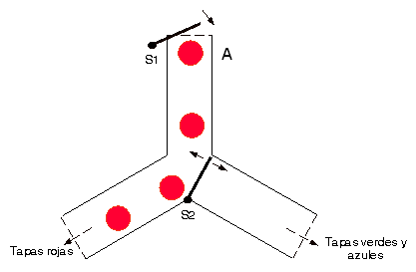

Figura 1

Configuración del sistema cuando se detecta una tapa verde o azul.

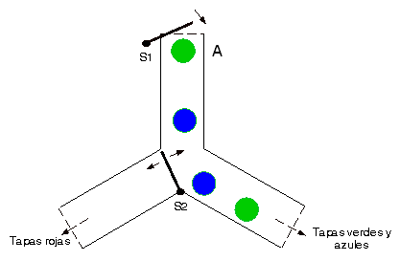

Figura 2

# Presentación de soluciones

Al plantearse el problema, la cátedra propuso la utilización de los siguientes elementos:

* Raspberry Pi 3: Model B, 1GB RAM, 802.11.b/g/n Wireless LAN, Bluetooth 4.1
* Arduino UNO: Microcontrolador ATmega328P.
* Tower Pro Super Strong Metal Core Servo MG-995.
* Freedom: Microcontrolador FRDM_KL46Z.

Al momento de implementar la solución el equipo tuvo en cuenta los consejos de la cátedra, buscando una alternativa que pueda ser escalable al ámbito industrial, en cuanto a la velocidad de funcionamiento y cantidad de tapas clasificables.

Para obtener distintas ideas de posibles soluciones, recurrimos a la búsqueda por internet de diferentes clasificadores (tapas, tomates, limones, confites, entre otros).

Desde un principio supimos cómo iba a ser el módulo de procesamiento. La idea surgió de la charla de un integrante del grupo con un ingeniero mecánico. El módulo consiste de una rueda con cavidades, que va moviendo las tapas desde que entran hasta que salen de la misma. Se ilustra el módulo en la Figura 3.

*Figura 3*

A partir de ahí, tuvimos que decidir qué implementábamos para el módulo de clasificación. El primer modelo que contemplamos como solución fue tomado de una clasificadora de confites de colores. Consistía de un brazo que se movía en un eje para depositar los confites en el hueco correspondiente. Se presenta una imagen del mismo en la Figura 4.

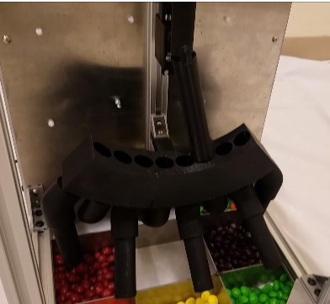

*Figura 4: Opción 1 de módulo de clasificación.*

Como este modelo contemplaba una estructura de clasificación bastante robusta, decidimos adaptarlo para poder prescindir de la misma. En la nueva versión, el brazo clasificador se movía describiendo una semicircunferencia, depositando las tapas en contenedores dispuestos sobre el perímetro de dicha semicircunferencia. Se muestra un modelo similar en la Figura 5.

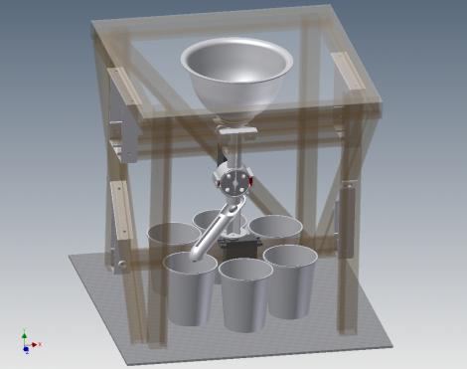

*Figura 5: Opción 2 de módulo de clasificación.*

El problema de esta solución era que resultaba muy lenta para lo que nuestro equipo se había propuesto como objetivo.

Al desestimar esta última solución, volvimos a la búsqueda de un nuevo modelo de clasificador.

El siguiente modelo que evaluamos surgió a partir de un clasificador de tomates. La clasificadora tenía varios brazos que corrían los tomates en el aire para un lado o para el otro. A partir de esta idea concluimos que la clasificación se iba a realizar en caída libre para aumentar la velocidad del sistema. Es por eso que ideamos un prisma con huecos en los laterales. Luego, analizamos la idea de empujar las tapas con aire mediante válvulas neumáticas, pero esta opción era demasiado cara para implementar. Finalmente, decidimos idear unas palancas controladas con motores paso a paso (descartamos la utilización de servos por ser muy lentos) para modificar el camino recorrido por las tapas y que caigan en el hueco correspondiente. Ésta fue la opción utilizada en el modelo final.

*Figura 6: Opción de módulo de clasificación utilizada.*

# Descripción de solución implementada

La alternativa seleccionada está compuesta por partes mecánicas, eléctricas, electromecánicas, electrónicas, software de control y de reconocimiento.

## Partes mecánicas

1. Soporte de madera: es la estructura donde se montan las distintas partes de la maqueta.
2. Cargador: se construyó en madera y está pensado para acumular las tapas a clasificar, de manera que éstas ingresen a la etapa de clasificación de una única forma.
3. Paleta de clasificación: fue construida con una impresora 3D por la complejidad que presenta, ya que sus medidas deben ser correctas para que las tapas no se atoren. También cuenta con soportes para montar la cámara, diodos led encargados de iluminar la tapa cuando se realiza una captura y el motor encargado de girar las paletas.
4. Caño de salida: está construido en madera, en él se montan los motores encargados de seleccionar las tapas, los sensores encargados de detectar el paso de las mismas y las palancas que habilitan la salida correspondiente.

## Partes eléctricas

1. Constituye todo el cableado entre los distintos componentes del sistema.

## Partes electromecánicas

1. Este apartado hace referencia a los motores paso a paso utilizados tanto para girar las paletas como para controlar las palancas que clasifican las tapas.

## Partes electrónicas

1. Raspberry Pi 3: es la encargada del procesamiento de imagen y control del motor de la paleta. También debe comunicar, a través de una comunicación serie, al ATmega328P el color de la tapa para que éste realice la operación correspondiente.
2. ATmega328P: su función es comandar los motores de selección de tapas, recibir las señales de los sensores CNY70 y recibir los datos enviados por Raspberry Pi 3, armando un buffer circular de tapas para evitar errores en la selección.
3. A4988 Stepper Motor Driver: Circuito integrado que consta de 2 puentes H, lógica de control para lograr micropasos, y realimentación para controlar la corriente que circula por los puentes. Muy utilizado en impresoras 3D y router CNC. El proyecto cuenta con 4 de estos para controlar todos los motores.
4. Reflective Optical Sensor CNY70: este sensor se ocupa de detectar el paso de una tapa y transmitirlo a través de un acondicionador de señal al microcontrolador, para que este ejecute la operación correspondiente. Mostramos a continuación el circuito utilizado.

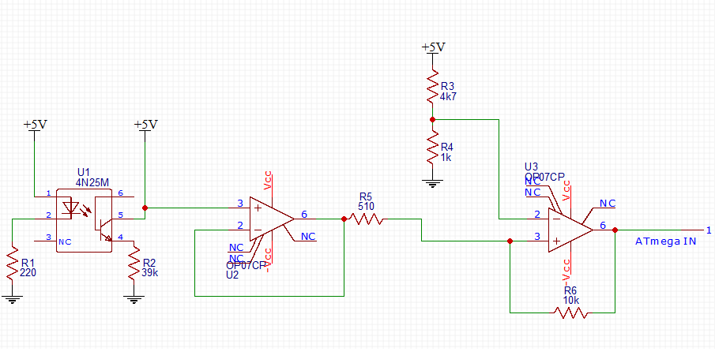

*Figura 6: Circuito utilizado para los sensores CNY70.*

1. Rs485 Ttl Max485 Transceiver: este módulo es utilizado para comunicar la Raspberry Pi 3 con el ATmega328P. Ésto nos brinda tres beneficios principales: en primera instancia, facilita la adaptación de los distintos niveles de tensión presentes en las UART de ambos microcontroladores; brinda robustez a la comunicación haciéndola menos sensible al ruido; y, al ser un tipo de comunicación multipunto, nos da la posibilidad de escalar el sistema en caso de que se requiera un mayor número de tapas a clasificar, posibilitando el uso de un ATmega328P por cada motor, todos conectados como slaves al bus y con la Raspberry Pi3 actuando como master.
2. Alimentación de todo el sistema: consta de una fuente de tensión continua de PC.

## Software de control

Consiste en 3 máquinas de estados que controlan los motores A4988, una función encargada de generar los pulsos de ancho y período necesarios para accionarlos, una función que almacena los datos entrantes en un buffer circular y otra función que habilita los motores correspondientes en función del dato analizado. También se implementan 2 interrupciones para los sensores CNY70. Los tiempos son generados por medio de timers programados.

## Software de reconocimiento

## Dificultades y problemas encontrados

Durante el desarrollo del prototipo nos encontramos con las siguientes dificultades/problemas:

* No contábamos con los elementos necesarios para realizar el prototipo ni un lugar indicado para el trabajo. Si bien el nuevo Espacio Maker de la FCEIA nos facilitó herramientas y lugar físico, nos encontramos con que teníamos que cortar madera a medida y una varilla roscada y no poseíamos la maquinaria necesaria.
* Si bien nuestro equipo está conformado por 4 personas para dividir gastos, el monto total de la compra de materiales para el propotipo terminó resultando más de lo esperado.
* Para ahorrar tiempo, decidimos realizar las placas de circuitos necesarias sobre placas perforadas que contábamos y que ya habían sido utilizadas anteriormente. Dada las condiciones de las placas perforadas y la poca experiencia que contamos con soldaduras de estaño, los circuitos funcionaron por poco tiempo.
* Uno sólo de los integrantes del grupo sabía usar el software que necesitábamos, tanto para las impresiones 3D realizadas como para el diseño de la placa, generando más carga de trabajo a esa persona.

# Resultados